Российская федерация | 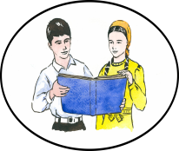 | Чеченская республика

МИНИСТЕРСТВО КУЛЬТУРЫ ЧЕЧЕНСКОЙ РЕСПУБЛИКИ

ГБУ «РЕСПУБЛИКАНСКАЯ ДЕТСКАЯ БИБЛИОТЕКА ИМЕНИ ГЕРОЯ
СОЦИАЛИСТИЧЕСКОГО ТРУДА СЕРГЕЯ ВЛАДИМИРОВИЧА МИХАЛКОВА»

Отчёт
о проделанной работе за 2015 год по реализации мероприятий Комплексного плана противодействия идеологии терроризма в Российской Федерации на 2013-2018 годы.

Флешмоб акция «Дети-послы мира»

Ко Дню России Республиканская детская библиотека им. С.В. Михалкова организовала флешмоб -акцию «Дети – послы мира».
В акции приняли участие юные читатели – участники программы летнего чтения «Солнце дарит нам тепло с книгой жить нам хорошо» (5 -12 лет).
Шествие детей проходило по улице Лорсанова, Мира и пр.Путина. Юные «Послы мира» дарили взрослым воздушные шары с надписями «На территории Детства, терроризму и экстремизму – вход запрещен», «Грозный – ГОРОД ВОИНСКОЙ СЛАВЫ» и памятки с текстом «Мы Дети – Послы Мира! Заявляем Вам, взрослые:
НЕТ НАСИЛИЮ!
НЕТ ТЕРРОРИЗМУ!
НЕТ ЭКСТРЕМИЗМУ!»
Флешмоб акция организована в рамках противодействия терроризму и экстремизму в Чеченской республике.
Цель мероприятия: воспитание у детей чувства причастности к делу мира и стабильности в нашей республики, чувства дружбы и взаимопонимания

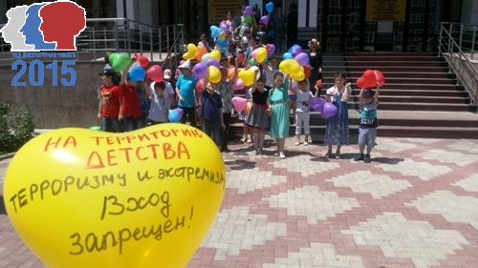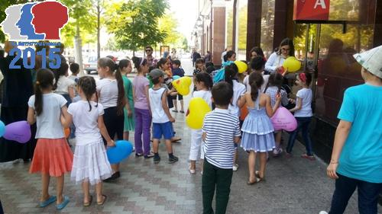

Винчу махкахь – ирсе дахар
(Счастье – жить в родном краю)

Торжественное мероприятие ко Дню солидарности в борьбе с терроризмом.
Третьего сентября в краеведческом отделе РДБ состоялось торжественное мероприятие, приуроченное к Дню солидарности в борьбе с терроризмом.
Мероприятие прошло под девизом «Винчу махкахь – ирсе дахар»
(Счастье – жить в родном краю)

В мероприятии приняли участие:
- Организаторы – Республиканская детская библиотека им. С.В. Михалкова.
- Сотрудник библиотеки, богослов, знаток корана Эхаев Ризван;
- Представитель Министерства культуры, главный специалист проектно-программного отдела А. Дакаев;
- Читатели РДБ;
- Учащиеся и преподаватели Национальной музыкальной школы им. М. Магомаева.
Открывая встречу, богослов Ризван Эхаев прочел лекцию о важности любви к родине, об ответственности каждого молодого человека перед родителями, близкими. Он разъяснил, как важно отличить настоящий патриотизм от экстремистских поползновений врагов нашей родины.
Представитель министерства культуры рассказал о профилактических мерах, предпринимаемых правительством ЧР во главе с лидером республики Рамзаном Кадыровым в рамках противодействия терроризму-экстремизму.
Ведущие мероприятия – сотрудники библиотеки Домбаева Амнат и Паршоев Муслим – рассказали об истории Дня солидарности в борьбе с терроризмом.
В частности, о том, что этот день связан с трагическими событиями в Беслане, когда боевики захватили одну из городских школ, где погибли более 300 человек.
Мероприятие велось на чеченском и русском языках.
Читатели РДБ выступили с литературно- тематической композицией «Терроризму- экстремизму говорим мы – «Нет»!»
Дети декламировали стихи о мире, об объединении всех людей в борьбе с терроризмом.
В завершении, с концертной программой выступили учащиеся Национальной музыкальной школы имени М. Магомаева
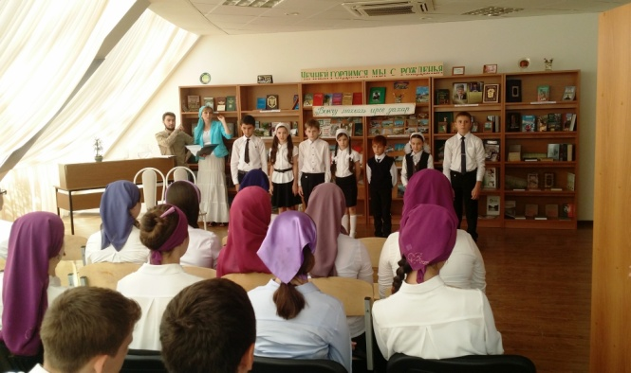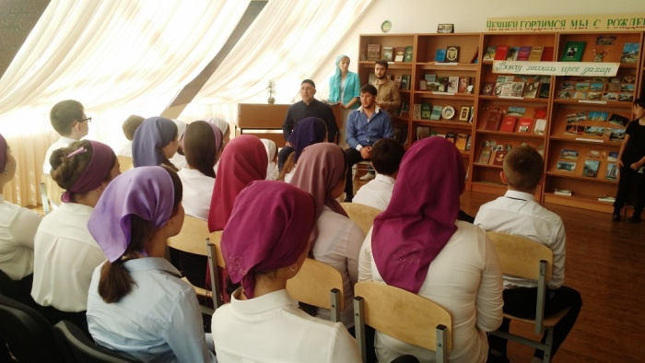

Встреча учащихся 6-11 кл. школ №7, 20 с богословом, куратором по духовно-нравственному воспитанию подрастающего поколения Министерства культуры Эхаевым Ризваном

В рамках проекта «Литературный портрет» 27 ноября, в читальном зале (6-11 кл.) Республиканской детской библиотеки им. С.В. Михалкова состоялась мероприятие «Мастер драматургии», посвящённое 95-летию со дня рождения классика чеченской литературы А-Х.Х. Хамидова.
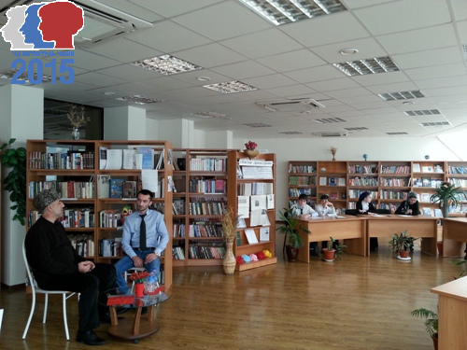
Перед началом мероприятия состоялась встреча учащихся (60 чел.) с богословом, куратором по духовно-нравственному воспитанию подрастающего поколения Министерства культуры Эхаевым Ризваном. Богослов в своей лекции осветил 2 вопроса:
1. «Ислам – религия мира и созидания». Он рассказал о святом празднике для всех мусульман – Дне Ашура, о том, как важно соблюдать предписания священного Корана и т.д.
2. В своём втором вопросе Эхаев Ризван затронул проблемы терроризма и экстремизм. Он призвал молодежь быть бдительной, не дать обмануть себя, не поддаваться влиянию провокационной пропаганде всякого рода лжепатриотов. Быть внимательными к своим родным и близким. Призвал быть знатоком своего родного края, изучать творчество чеченских авторов. Хорошо учиться и стараться стать достойными гражданами своей республики и страны

«В здоровом теле – здоровый дух»

В Краеведческом отделе детской библиотеки им. С.В. Михалкова, 27 ноября, прошла акция «В здоровом теле – здоровый дух». На встречу с читателями, учениками 7-9 классов гимназии №1, школ №18, №65, были приглашены Умаров П.С., Заслуженный тренер СССР, Заслуженный тренер России, Заслуженный учитель ЧР, старший тренер сборной Чеченской Республики по греко-римской борьбе; Н-М. Магомадов, корреспондент «Молодёжной газеты»; Галогаев Ислам, учащийся дистанционного образования, танцор ансамбля «Вайнах»; Абубакарова Амина, читательница Отдела для детей с особенностями развития, юная певица.
В заседании круглого стола также приняли участие Сайдумова З.М., Заслуженный работник культуры РФ, директор Республиканской детской библиотеки; Паршоев Муслим, заведующий отделом медиатеки.
Встреча проходила в рамках духовно-нравственного воспитания подрастающего поколения, на которой обсуждались две темы:
1. «Наркотики – это завтра без будущего».
2. «Чеченская Республика – территория мира, без терроризма и экстремизма»
Начиная мероприятие, ведущая, зам. директора Хажаева Т.С-Х. отметила, что наркотики, терроризм и экстремизм – это звенья одной цепи. Эти два явления туманят разум, губят здоровье и лишают молодое поколение будущего. Затем она представила гостей круглого стола и предложила каждому из участников высказать своё мнение, пожелания и напутствия.
Старший тренер сборной Чеченской Республики по греко-римской борьбе Умаров П.С. призвал молодёжь учиться и подражать людям, которые прославили нашу республику и нашу страну на спортивных аренах. В качестве примеров он назвал Ислама Дугучиева — многократный чемпион и призёр чемпионатов СССР и России, двукратный чемпион Европы, четырёхкратный чемпион мира, серебряный призёр Олимпийских игр; Анзора Мутузова — бронзовый призёр чемпионата России. Эти спортсмены являются его воспитанниками. Пайзула Саидович отметил, что пока они школьники, их каждодневный подвиг – хорошая учёба, уважительное отношение к учителям, к родителям. Он предостерёг молодежь от губительного пристрастия к вредным привычкам – алкоголю, наркотикам и табаку.
А молодые участники круглого стола – Амина Абубакарова, Нур-Магомед Магомадов, Ислам Галогаев, Муслим Паршоев, – призвали также любить и уважать прежде всего своих родителей, родных и близких, чтить и уважать традиции и обычаи нашего народа. Каждый из них говорил о том, что сегодняшние школьники – это завтрашние строители, инженеры, врачи, учителя… Если они позволят себе сойти с правильного пути, позволят себе пристраститься к наркотикам, алкоголю, или позволят вовлечь себя в обманчивую истерию лжепатриотов, лжеисламистов, призывающих к насилию, терроризму и экстремизму, они лишат себя этого будущего и сделают несчастными своих родных и близких.
Своё негативное отношение к вредным привычкам, терроризму и экстремизму также высказали читатели – участники этой встречи.
Подводя итог этой встречи, директор Республиканской детской библиотеки Сайдумова Зулай объявила среди школьников города Грозного конкурс на тему «Почему я не буду курить?». Награждение победителей конкурса состоится в мае, в Всемирный день без табака.

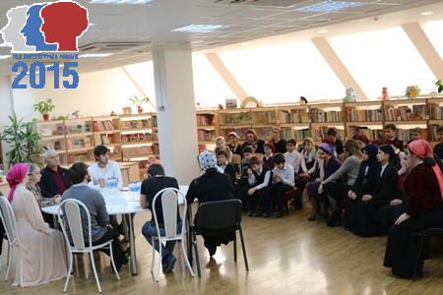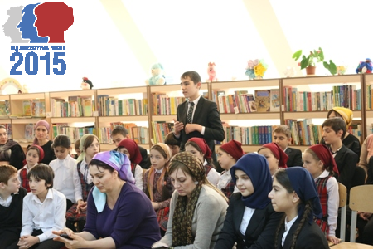

Директор ГБУ
«РДБ им. С.В. Михалкова» З. М. Сайдумова

Ответственный исполнитель:
Зам. директора по библиотечной работе Т.С-Х. Хажаева
8 928 476 75 84

